Velikonoční vaření- snídaně nebo svačinky pro inspiraci
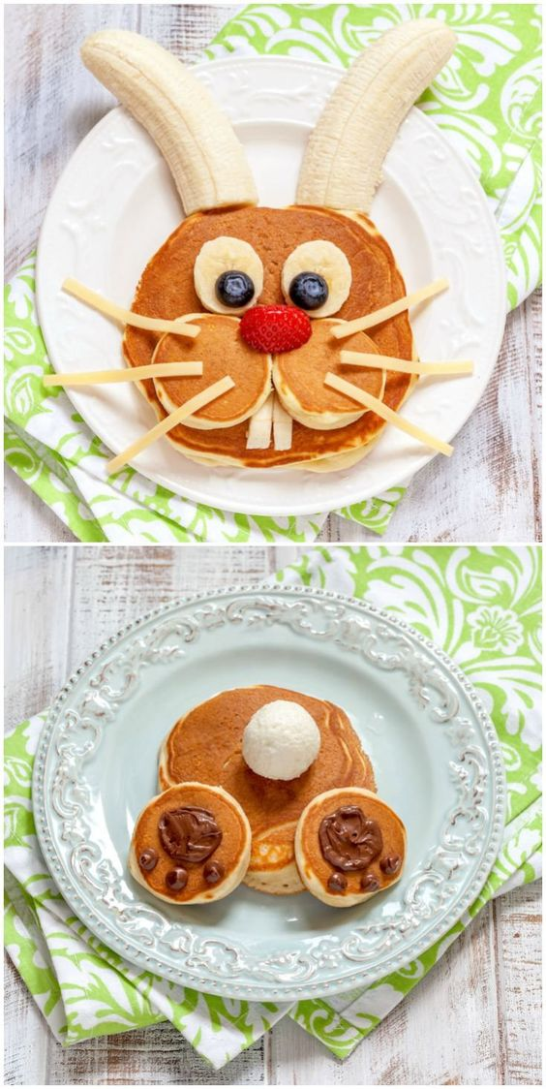Palačinkový zajíček 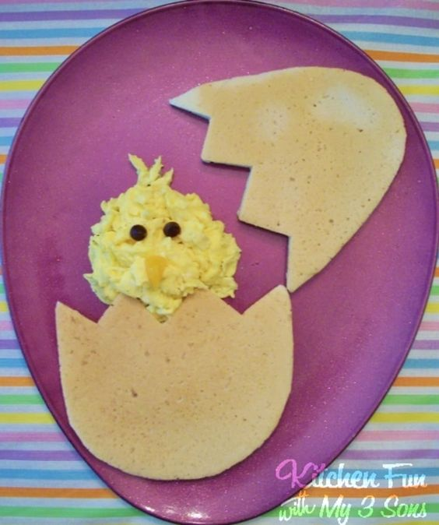 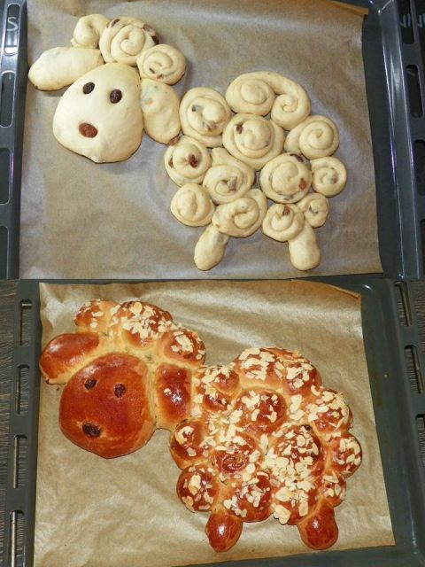 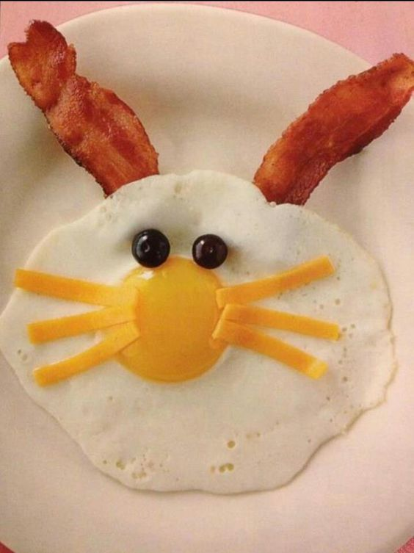
Mazancová ovečka Mazanec recept - TopRecepty.cz
Omeletkový zajíček

